H L Á Š E N Í M Í S T N Í H O R O Z H L A S U
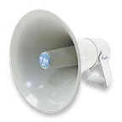
PONDĚLÍ – 22. 10. 2018
Milí spoluobčané.
Přejeme vám příjemné dopoledne.
Poslechněte si naše hlášení.

Ve čtvrtek a v pátek 25. a 26. října vždy od 14.00 do 17.00 hodin se uskuteční na obecním úřadě SBÍRKA OŠACENÍ a dalších věcí pro Diakonií Broumov.
Další podrobnosti najdete na letáčku ve vývěsce.

